4
工作項目 | 使用執照審核
法令依據 | 建築法第70條及第72條、臺南市建築管理自治條例第13條
檢附證件 | 名 稱
檢附證件 | 1.營造業承攬建築工程竣工查報表（附表一）2份。  2.使用執照審查表（C12-1）1份 。  3.使用執照申請書9份（含申請書C11-1、起造人名冊C11-2、地號表A12-2、  建築物概要表A11-4）。  4.建照或雜項執照正本。  5.門牌編訂證明書正本。  6.建築工程竣工報告書（附表二）。  7.環保局營建工程空汙費末期繳費暨減免、退（補）申報表。  8.預鑄式建築物汙水處理設施產品出產證明暨保固書及行政院環境保護署  認可函。  9.消防設備檢查合格證明文件。  10.電信設備應檢附電信局核發之電信配管合格證明。  11.設置昇降設備（含汽車昇降機）之建築物，檢附經內政部指定代行檢查機構  ，檢查合格之使用許可證用文件。  12.雨污水分流或專用下水道查驗合格證明文件。  13.防火材料之審核認可證明文件。  14.公共建築物行動不便者使用設施設備勘檢表。  15.繳費收據（各項罰金、附建防空避難室或停車空間之代金）。  16.地盤圖及位置圖、面積計算表、竣工平面圖、立面圖等竣工圖說，  竣工照片一式二份。（需蓋騎縫章，若有避雷針須拍攝）  17.原核准建造執照（包括設計變更者）之核准圖說副本1份。  18. RC建築物須檢附最後一層預拌混凝土品質保證書、新拌混凝土氯離子  含量檢測報告書及混凝土試體抗壓強度試驗報告。  19.防火門（或防火鐵捲門）照片（全部編號依序拍照）及經濟部標準檢驗局登錄證書。  20.私設通路應鋪設完成切結書。  21.列管之損鄰達成協議或和解文件。  22.其他依有關法令規定或建照注意事項應檢附資料。
標準作業  程序 | 申請人掛號  承辦員審查  課長審核及文稿稽核  秘書審核及文稿稽核  副處長審核及決行  處長審核及決行  編號、用印  發照
辦理時應  注意事項 | 領取使用執照前應檢附下列副本資料供建檔及分送有關機關列管：  1.營造業承攬建築工程竣工查報表2份。  2.使用執照申請書及名冊一式9份。檢附藍晒圖3份【位置圖、配置圖、面積計算、各層平面圖（含地下層、屋頂層）】等竣工圖。
規 費 | 工本費200元（依建築法第29條規定及比照臺南市政府規定收費）
備註

附表一 營造業承攬建築工程竣工查報表
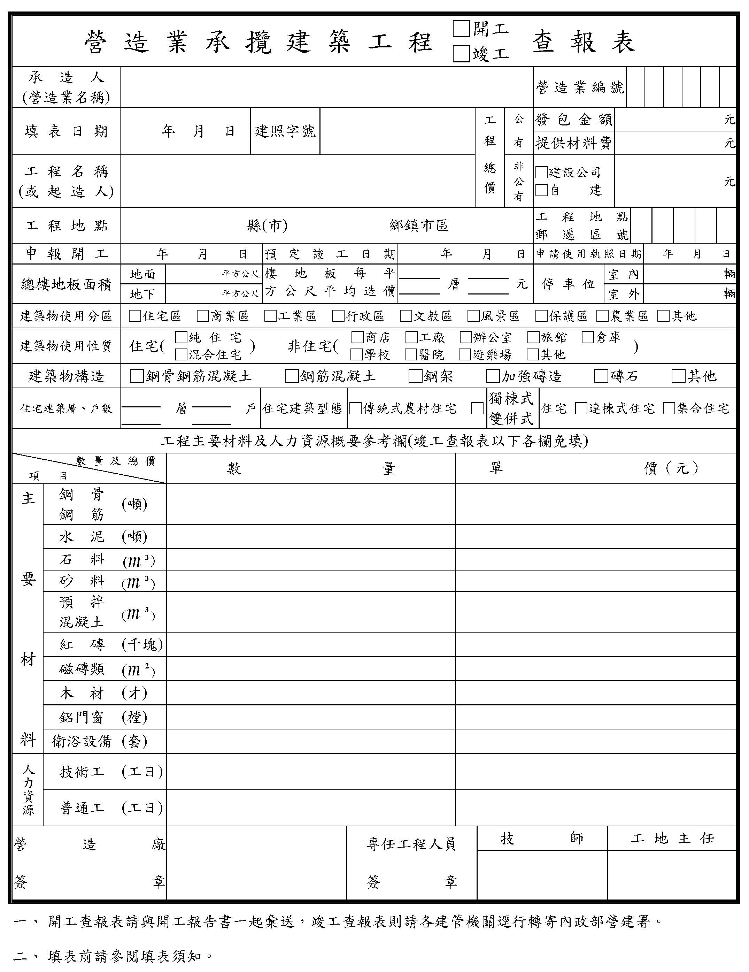

附表二
建築工程竣工報告書
一、執照字號： 年 月 日 字第 號
建造（雜項）執照。
二、座落：臺南市 區 段 小段
等 筆地號。 （門牌: 臺南市 區 路（街） 段 巷 弄 號）
三、查上開工程現場確實以依核准圖說於 年 月 日施工完竣，
如有不實，依建築法第26條及建築師法第17、18條及營造業法
有關規定分別依法負責。
此 致
台江國家公園管理處

起造人： （簽章）
承造人： （簽章）
專任工程人員： （簽章）
監造人： （簽章）

中華民國 年 月 日

